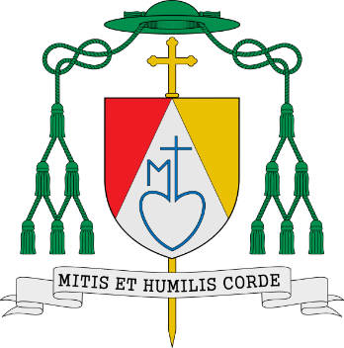
Décret-loi particulier sur les Aumôniers
Considérant qu’en droit canonique, les canons 564 et suivants relatifs à la figure du Chapelain-Aumônier font de l’aumônerie une communauté hiérarchique selon le canon 1008 ;
Considérant qu’il découle de ce fondement théologico-juridique que le Chapelain-Aumônier exerce sa charge pastorale (cura pastoralis) pour un groupe particulier de fidèles ;
Considérant que, par l’application du canon 517 § 2 à l’équipe d’aumônerie (dans les établissements pénitentiaires, dans les établissements sanitaires et sociaux, dans les établissements scolaires et universitaires, dans les aéroports, etc.), l’Office de Chapelain est pourvu par la désignation d’un Modérateur-prêtre et de personnes non-prêtres qui participent [« participationem in exercitio curiae pastoralis »] à l’exercice de l’Office d’Aumônier-Chapelain (au sens canonique) ;
Nous, Dominique REY,
par la grâce de Dieu et l’autorité du Siège Apostolique Évêque de Fréjus-Toulon,
par les présentes, décrétons ce qui suit :
les Aumôniers non-prêtres nommés (au sens du droit français) dans notre diocèse de Fréjus-Toulon participent à l’exercice de la charge pastorale du Chapelain-Aumônier (au sens canonique), Modérateur-prêtre de l’Office.
Cette loi sera promulguée en version brève dans l’organe diocésain (Église de Fréjus-Toulon) et en version intégrale sur le site Internet du diocèse ; elle entrera en vigueur au 1er janvier 2013 (canons 7 et 8 § 2). Elle sera annexée au Directoire diocésain de Fréjus-Toulon (Titre IV - Textes législatifs en vigueur).
Nonobstant toutes choses contraires.
Donné à Toulon, en trois exemplaires originaux, le 13 novembre 2012, sous notre seing et notre sceau et avec le contreseing de notre Chancelier.
+ Dominicus REY, Episcopus Forojuliensis ac Tolonensis
Par mandement, le Chanoine Jean-François Drèze, Chancelier
Post-Scriptum
LES CHAPELAINS Can. 564 - Le chapelain est le prêtre à qui est confiée de façon stable la charge pastorale, au moins en partie, d’une communauté ou d’un groupe particulier de fidèles, qu’il doit exercer selon le droit universel et particulier.
L’ORDRE Can. 1008 - Par le sacrement de l’Ordre, d’institution divine, certains fidèles sont constitués ministres sacrés par le caractère indélébile dont ils sont marqués ; ils sont aussi consacrés et députés pour être pasteurs du peuple de Dieu, chacun selon son degré, en remplissant en la personne du Christ Chef les fonctions d’enseignement, de sanctification et de gouvernement.
LES PAROISSES, LES CURÉS ET LES VICAIRES PAROISSIAUX Can. 517 - § 2. Si, à cause de la pénurie de prêtres, l’Évêque diocésain croit qu’une participation à l’exercice de la charge pastorale d’une paroisse doit être confiée à un diacre ou à une autre personne non revêtue du caractère sacerdotal, ou encore à une communauté de personnes, il constituera un prêtre pour être muni des pouvoirs et facultés du curé, le modérateur de la charge pastorale.

